* Ladebildschirm
  + Objekte laden
    - Bilder
      * Hintergrund
      * Gegenstände
    - Animationen
      * Personen
      * Gegenstände
      * Umwelt
  + Objekte speichern
* Menü
* Szenen
  + Ausgangssituation
  + Textausgabe
    - Bild des Sprechers
    - Text
    - Scrollbalken oder Funktion zum „Umblättern“
  + Interaktion
    - Unwichtige Gegenstände
    - Spielgegenstand
  + idle

Kernelemente:

* Objektverwaltung
  + Laden aus Datei
  + Globale Bereitstellung
  + Ersetzung
* Animationsverwaltung
  + Wiederholt ausführen
  + Starten/stoppen
* Bildausgabe
  + Bewegung
* Textausgabe
* Fortschritt überwachen
  + Codes
* Events/Trigger
* grober Ablauf des Spiels
  + ? zeigen Punkte die noch zu klären sind

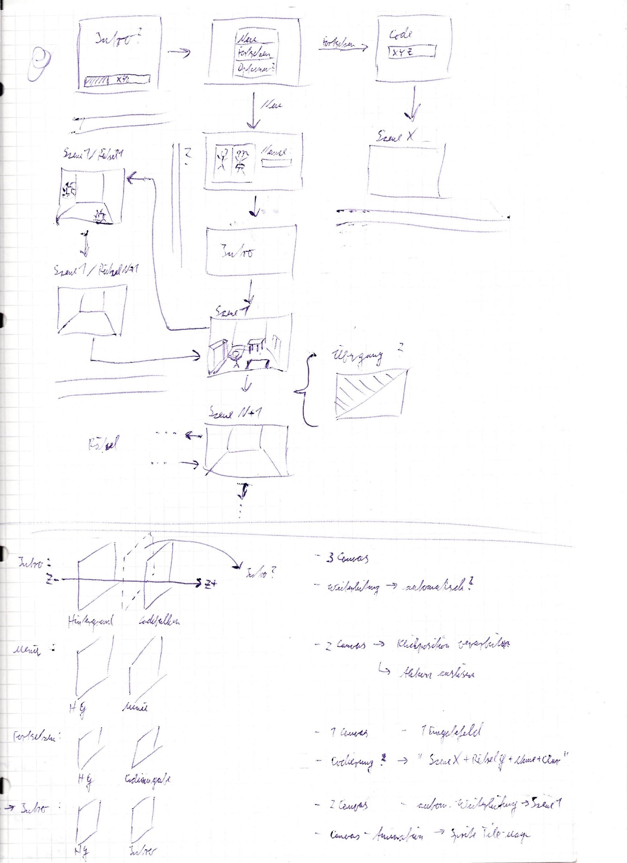

Unterseiten, Entwurf der nötigen Ebenen



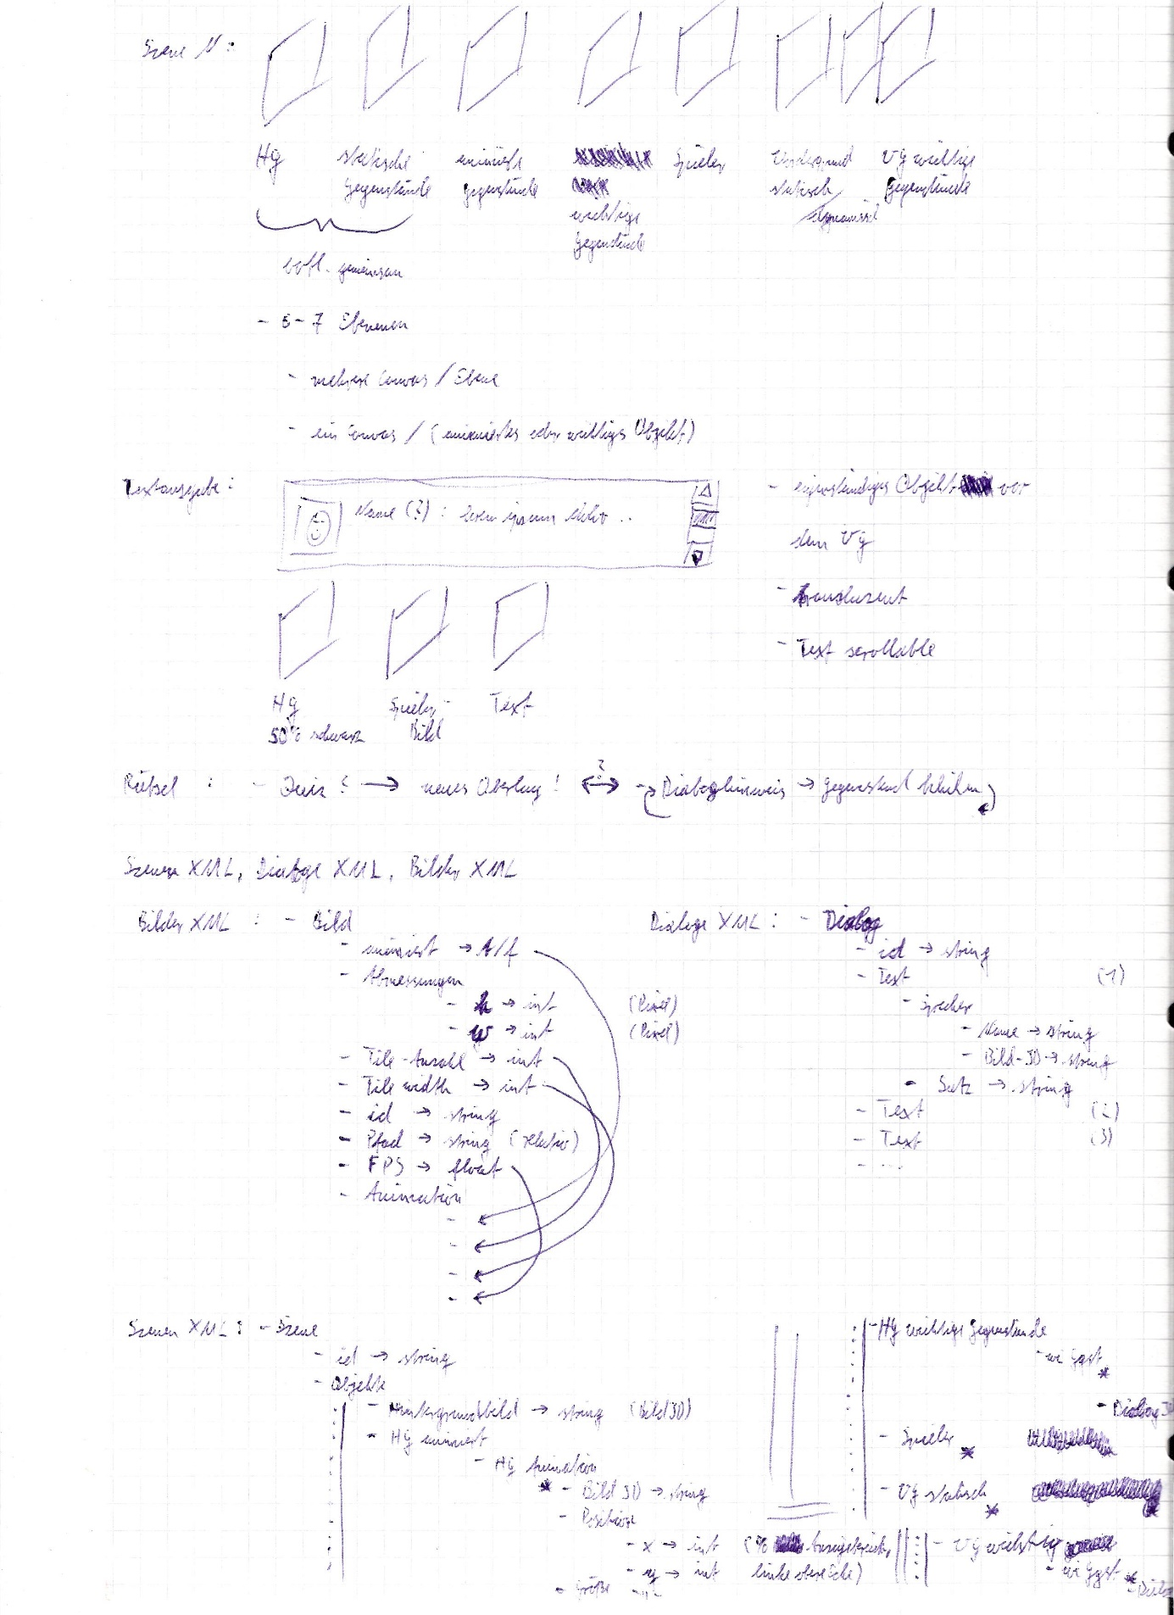

XML-Struktur

* XML-Dateien als Entwurf beigefügt
* Attribute oder Elemente?

Bilder-XML:

* enthält alle zu ladenden Bilder
  + ID
  + Abmessungen
  + Dateipfad
  + Animation
    - FPS
    - Tile-Anzahl
    - Tile-Breite

Dialoge-XML:

* Enthält alle Dialoge
  + ID
  + Text
    - Sprecher
      * Name
      * Bild-ID
    - Satz

Szenen-XML:

* Enthält die umfassende Beschreibung einer Szene
  + Objekte
    - Ebenen
      * Statischer HG
      * Animierter HG
        + Objekt

ID

Position

Größe

* + - * Klickbare HG-Gegenstände
        + Objekt

…

Dialog-ID

* + - * Personen
        + Objekt

…

* + - * Statischer VG
      * Animierter VG
        + Objekt

…

* + - * Klickbare VG-Gegenstände
        + Objekt

…

Dialog-ID

* + Rätsel
    - Schritt
      * Objekt
      * Dialog Reaktion
      * Dialog Hinweis
      * Code
      * Veränderung
        + Objekt alt <-> neu